ЭЭГ

Электроэнцефалография, или, сокращенно – ЭЭГ – это метод исследования состояния мозга, основанный на регистрации его электрической активности. Благодаря этому обследованию можно вовремя выявить распространение воспалительных заболеваний, патологии в сосудах, признаки эпилепсии и опухоли. Более того, на данный момент ЭЭГ — это единственный из доступных в амбулаторных исследованиях метод, позволяющий проводить диагностику состояния пациента даже при потере сознания. При этом электроэнцефалография не несет никакого вреда организму и может применяться даже к маленьким детям.
ЭЭГ позволяет наблюдать динамику заболевания, корректировать методы терапии и оценивать воздействие выписанных препаратов на пациента. Так же благодаря этой методике стало возможно отследить все изменения мозга – от структурных до обратимых. Именно этим ЭЭГ и отличается от других основных методов исследования МРТ или КТ. Процедура длится не больше получаса, не вызывает никаких негативных реакций и не приносит пациенту дискомфорта. Так что электроэнцефалографию можно назвать не только наиболее точным методом исследования, но и самой щадящей процедурой.

Когда направляют на ЭЭГ?
Просто так ЭЭГ не делают, для этого нужно получить направление. Не смотря на то, что это самая распространенная и самая безопасная процедура среди аналогичных, врачи предпочитают сначала собрать картину болезни без применения современных технологий. Однако если диагноз поставить невозможно, прибегают к исследованиям головного мозга с помощью специальных приборов, в число которых входит и электроэнцефалограмма.
Итак, ЭЭГ обязательно проводится, если:
- Пациент слишком молод и не способен самостоятельно объяснить свои ощущения;
- Пациент долгое время страдал бессонницей и нарушениями режима сна;
- Присутствуют эпилептические припадки;
- Имеются поражения мозга, развитые из нозологических форм;
- У пациента больные сосуды мозга;
- Имеет место подозрение на опухоль;
- В анамнезе присутствуют травмы черепа и головного мозга;
- Тяжелое состояние является последствием перенесенных травм или отравлений;
- Присутствуют психозы, нервные срывы и психопатии;

Как подготовиться к ЭЭГ
После того, как врач дал вам направление на энцефалографию, за три дня до обследования откажитесь от всех противосудорожных препаратов. Перед обследование нужно вымыть голову, использовать крема, гели, пенки, муссы и лаки для укладки – запрещено. Если есть косы или дреды, их придется расплетать. Так же нужно снять серьги и другие металлические украшения с тела.
Если процедура будет проведена ребенку, ему необходимо подробно разъяснить все детали процесса и особо указать на то, что никакого вреда или боли ему не причинят. Врачи советуют родителям приносить с собой игрушку для маленького пациента, чтобы он не боялся и чувствовал себя комфортно. В любом случае, для успешности процедуры, ребенок должен быть совершенно спокоен.
Стоит отметить еще один момент: процедура не проводится людям, на данный момент страдающим простудой или вирусными заболеваниями.

Процедура ЭЭГ
Чтобы определить состояние мозга, проанализировать его активность в период бодрствования или сна, врач надевает пациенту на голову своеобразный прибор, напоминающий шапочку для купания. С ее помощью устанавливаются электроды, количество которых будет напрямую зависеть от возраста пациента.
Сам электрод заполняется особенным проводящим веществом, которое быстро передает электричество, а с помощью проводка соединяется с электроэнцефалографом, он сперва усиливает сигнал, поступивший от мозга, а после отправляет на последующую обработку информации в компьютер.
Сигнал отображается на экране монитора в виде волнообразной линии, что дает врачам сразу же сделать заключение о активности клеток и состоянии мозга пациента. Благодаря этой процедуре врач сразу же может выявить наличие патологий или очагов воспаления: он просто увидит, что некоторые районы мозга работают не так, как нужно.

Преимущества электроэнцефалограммы
ЭЭГ не имеет никакого влияние ни на здоровье, ни на состояние человека, позволяя ему полностью сохранить работоспособность. До сих пор это является самым оптимальным и точным методом постановки диагноза эпилепсии. Только ЭЭГ позволяет быстро выявить очаг поражения и приступить к скорейшему лечению. А то, что прибор показывает, насколько согласованно работают структуры мозга, позволяет врачу ставить точные диагнозы.
Проводить ЭЭГ можно детям и взрослым любого возраста, совершенно не переживая за здоровье. Процедура безболезненна и занимает не больше 15 минут.

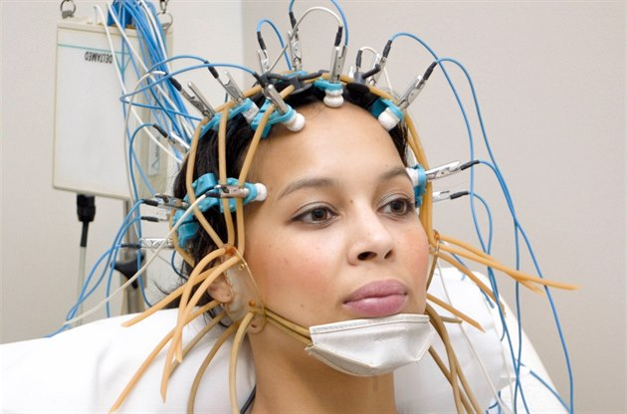

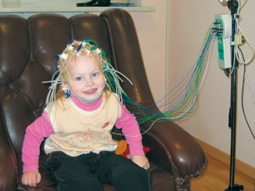
Ультразвуковая допплерография брахиоцефальных артерий или УЗДГ БЦА.

Это метод УЗИ-диагностики, который позволяет оценить состояние сосудов шеи и характер кровотока в них. С его помощью можно оценить имеющиеся нарушения кровоснабжения головного мозга и определить вероятность развития таких нарушений в будущем.
Брахиоцефальные артерии — это сосуды, которые отвечают за снабжение кровью мозга, тканей головы, плечевого пояса и рук. Они отделяются от аорты на уровне плеч. Метод исследования основан на использовании эффекта Доплера, который назван честь открывшего его австрийского ученого Кристиана Доплера.
УЗДГ БЦА позволяет определить: состояние сосудистых стенок; поражения сосудов даже на ранних стадиях; наличие и степень выраженности атеросклероза; наличие и степень выраженности стеноза; скорость и характер кровотока.

Правила подготовки к процедуре и порядок проведения
Чтобы подготовиться к исследованию, нужно подкорректировать рацион. За сутки до исследования необходимо исключить продукты, которые влияют на тонус сосудов: напитки, содержащие кофеин (чай, кофе, энергетические напитки); алкоголь; соленые продукты. За два часа до процедуры воздержитесь от приема горячих ван и курения, а также нахождения в задымленных помещениях: в первом случае артерии и вены расширяются, во втором — сжимаются.
Кроме того, результаты УЗДГ БЦА искажают препараты, которые изменяют тонус сосудов и влияют на характер кровотока. О том, какие именно лекарства необходимо отменить перед проведением диагностики, вам стоит проконсультироваться со своим лечащим врачом.
Эхоэнцефалография (М-эхо)

Эхоэнцефалография - это неинвазивная процедура, в процессе которой врач исследует головной мозг и определяет, насколько участки его являются чувствительными к ультразвуку. Ультразвук неравномерно отражается на разных участках мозга, поэтому при обработке компьютером УЗ-излучения врач сможет определить, каким образом участки располагаются относительно друг друга.
Разные ткани человеческого организма по-своему реагируют на ультразвук. Так, кожные покровы и жировая ткань будут создавать один вид отраженного сигнала, новообразования (киста, гематомы) - другой, а здоровая ткань головного мозга - третий. Таким образом, на экране появляется изображение.
Эхоэнцефалография необходима для оценки следующих патологий:
при легких формах черепно-мозговых травм;
мигрени;
контузии;
при наличии симптомов повышенного внутричерепного давления;
при органических поражениях головного мозга;
при первых симптомах, указывающих на опухоль мозга;
при гибели нейронов головного мозга;
при нарушении кровообращения в результате поражения артерии позвоночника;
Вегетососудистой дистонии

Эхо головы выполняется в детском возрасте в следующих случаях:
при травмах головы;
при гиперактивности;
с целью наблюдения за динамикой лечения болезней нервной системы;
при расстройствах сна;
при излишнем тонусе мышечной ткани;
инфантилизм;
для определения количества жидкости, скопившейся в черепной коробке;
при различных невротических реакциях.

ПОДГОТОВИТЕЛЬНЫЕ МЕРОПРИЯТИЯ
Эхоэнцефалография - это один из немногих видов исследований, для выполнения которого не требуется какая-либо предварительная подготовка.
Такое исследование можно проводить как у детей, так и у взрослых, у беременных и у кормящих грудью женщин. Единственное, что нужно знать - это то, что если на голове в месте, куда должен прикладываться датчик, имеются открытые раны, рекомендуется провести какой-нибудь другой метод исследования.
Данный метод исследования абсолютно безболезнен и не причиняет никакого дискомфорта. Тем не менее, пациент для получения наиболее точных результатов на протяжении длительного времени должен будет находиться в неподвижном состоянии. Обезболивание и наркоз перед процедурой не проводятся.
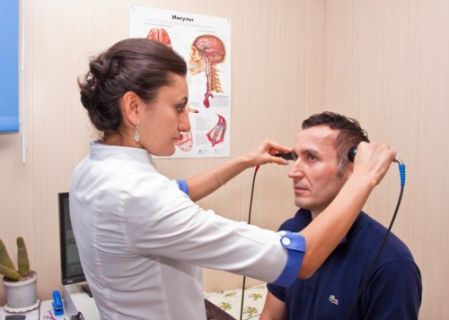

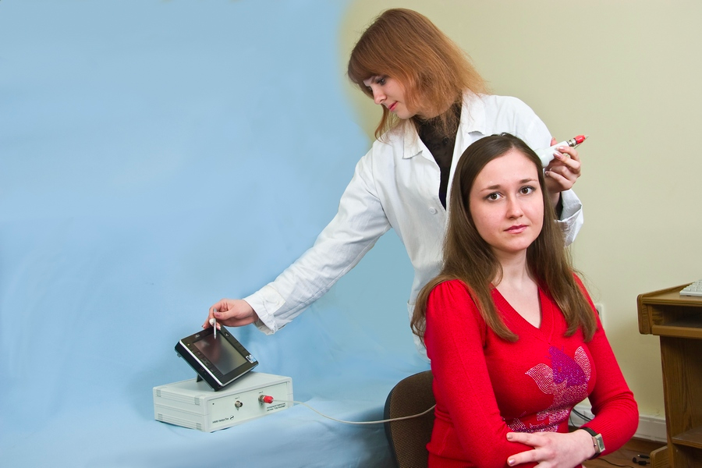

ЭКГ

Для эффективного изучения функционирования сердечной мышцы человека применяется относительно недорогой, надежный и достаточно информативный метод диагностики – процедура электрокардиографии (сокращенно – ЭКГ).

Подготовка к ЭКГ
Мужчинам с обильной растительностью на теле лучше сбрить ее — это позволит установить более тесный контакт электродов и тела. В день перед запланированной процедурой нужно принять теплый душ. То же самое надо проделать и утром накануне. Чистая кожа лучше приспособлена для крепления электродов. Если контакт будет достаточно тесен, вероятность помех резко снизится
Главным требованием к состоянию человека является спокойствие. Если перед кардиологическим исследованием человек подвергался усиленной физической нагрузке, волнению или стрессу, необходимо прийти в состояние покоя. Лучше расслабиться, сидя в удобном положении. При это полезно провести дыхательные упражнения. Время на это можно выделить, находясь в ожидании в очереди.
Одежду для посещения кардиолога желательно выбирать свободную, легко снимающуюся. Это ускорит процесс мероприятия.
Человек должен отказаться от всех тонизирующих напитков. В список входят чай, кофе, энергетические коктейли и тем более содержащие алкоголь. Делать это нужно не позднее, чем за 4-6 часов до начала процедуры. Это не относится к алкоголю. Пить его нельзя как минимум несколько суток перед проведением процедуры.
В течение часа перед процедурой не рекомендовано употреблять тяжелой и жирной пищи. Острое и соленое есть тоже не желательно. Обильный прием пищи может вызвать одышку и исказить результаты мониторинга. Если от завтрака отказываться по каким-либо причинам не рекомендовано или же просто не хочется, можно перекусить легкой едой в небольшом количестве.
Сосудосуживающие препараты также противопоказаны перед началом сеанса. Глазные капли и назальные спреи не применяют перед процедурой кардиограммы.
Категорично запрещается курить до начала мероприятия. Табак сужает сосуды и делает неточными исходные материалы анализа.
Так же как и стимуляторы, противопоказаны и сильные успокоительные. Если пациент примет подобные препараты, доктор может ошибочно диагностировать брадикардию (или тахикардию в случае стимулирующих средств).
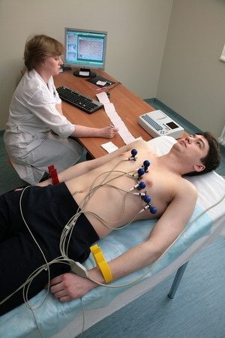
УЗИ сосудов шеи и головы (триплексное сканирование)

Самый распространенный на сегодняшний день способ диагностики заболеваний сосудов – ультразвуковое исследование. Это абсолютно безболезненный, относительно безопасный и доступный аппаратный метод. Он не имеет противопоказаний. УЗИ сосудов шеи и головы относится к высокоинформативным методам.
УЗДС – дуплексное сканирование, которое позволяет выполнить две функции (отсюда и название – дуплекс): определить скорость кровотока и оценить анатомию вен и артерий. В этом случае на мониторе виден сосуд, поэтому есть возможность изучить проходимость и установить причины имеющихся нарушений, среди которых может быть:
стеноз (сужение просвета);
извитость;
тромбоз;
наличие стентов;
стыки сосудов после хирургического вмешательства.
Триплексное сканирование. От УЗДC отличается возможностью цветного картирования кровотока в сосуде.
Во время УЗИ врач может определить:
- диаметр артерий;
- состояние сосудистых стенок;
- наличие или отсутствие тромбов;
- просвет сосудов при наличии тромбов;
- расположение холестериновых бляшек и их состояние;
- степень стеноза, наличие окклюзии (полного закрытия просвета);
- наличие сосудистых заболеваний.
Кроме этого, очень важно изучить еще несколько характеристик:
- скорость потока крови;
- характер кровотока, который может быть линейным и упорядоченным (ламинарным) или турбулентным (кровь течет и вдоль, и поперек, и в обратном направлении);
- перепады скорости на разных участках;
- симметричность характеристик.

Показаний к такому обследованию довольно много:
- длительная артериальная гипертензия;
- разное давление и пульс в руках;
- ранее перенесенный инфаркт и инсульт;
- эпилептические припадки;
- ранее проведенные операции на сосудах шеи;
- патологии сосудов шеи;
- черепно-мозговая травма;
- нейроциркуляторная дистония;
- атеросклероз у родственников;
- остеохондроз шейного отдела;
- нарушения зрения и слуха;
- подготовка к операции;
- контроль лечения;
- высокий уровень холестерина;
- курение;
- ожирение;
- сахарный диабет;
- морская болезнь;
- метеочувствительность.

Подготовка к исследованию
УЗИ сосудов шеи и головы не требует подготовки. Пациент может вести привычный образ жизни и не должен соблюдать диету. Ему разрешается принимать назначенные ранее лекарства.
УЗИ не имеет противопоказаний. Может быть назначено людям любого пола и возраста, беременным и кормящим женщинам.
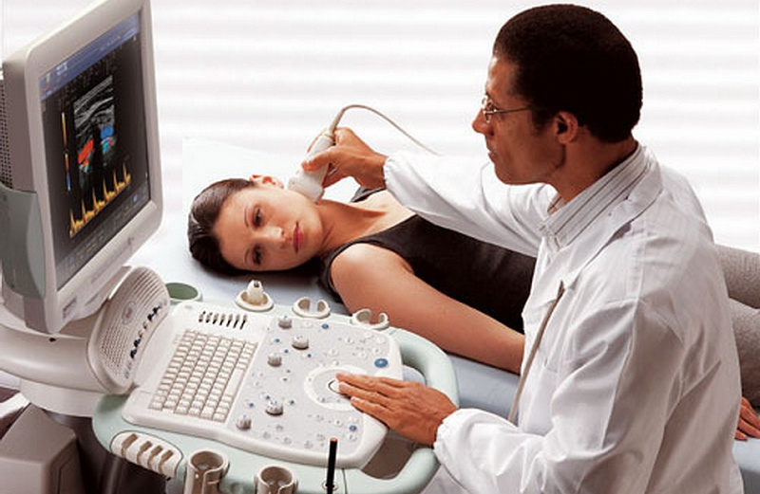
УЗИ щитовидной железы — подготовка к исследованию
УЗИ щитовидной железы – это легкий, быстрый, каждому доступный способ диагностики различных патологий, таких как формирование кист и узлов, или увеличение размеров и объемов железы, также он позволит оценить структуру ее тканей.
Специалист укладывает больного на кушетку, при этом голова обследуемого немного запрокидывается назад, чтобы обеспечить удобство доступа к поверхности шеи. Затем врач на кожу пациента наносит немного беловато-прозрачного геля, который является «проводником» для ультразвуковых лучей. Далее исследование осуществляется при помощи особого УЗ-датчика, который специалист прижимает к коже больного, в районе щитовидной железы.
Для того чтобы не пропустить тот момент, когда щитовидная железа начнет давать сбои, ее ультразвуковое исследование нужно проводить с профилактической целью раз в полгода. Особенно важно проходить УЗИ женщинам, ведь щитовидка – это «второе сердце» представительниц слабого пола. Благодаря своевременно проведенному исследованию патологии, можно выявить на ранних стадиях, что значительно упростит дальнейшее лечение.
УЗИ щитовидки нужно обязательно и безотлагательно пройти тем, кто ощущает следующие симптомы:
чувство комка в горле;
колебания веса;
тремор конечностей;
нервозность;
температура тела, которая долго держится в пределах 37-38 градусов;
сонливость;
выпадение волос, хрупкость ногтей;
перебои в сердечном ритме.
УЗИ щитовидки – простой и быстрый метод диагностики, который не требует какой-либо специальной подготовки. День для проведения исследования можно выбирать абсолютно любой. Также можно выбирать и любое время дня, чтобы сделать УЗИ щитовидной железы.
Перед посещением кабинета УЗИ нет необходимости ограничений в движениях или пище.

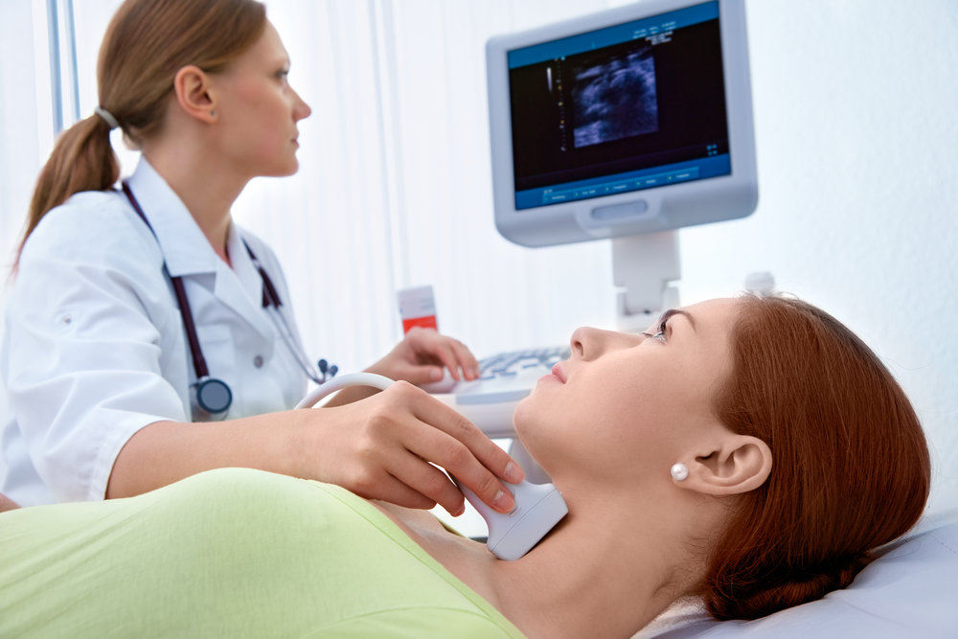
Эхокардиография, ЭХО-КГ

УЗИ сердца (эхокардиография, ЭХО-КГ) – метод функциональной диагностики сердца с помощью ультразвуковых волн.
При проведении ЭХО-КГ врач может сделать вывод о расположении и размерах сердца и его структур, его функциональных характеристиках (сократимость, подвижность клапанов), выявить зоны акинезии (часть сердечной мышцы, которая не участвует в сокращении), определить наличие пороков сердца, тромбов во внутренних полостях сердца, измерить давление в легочной артерии и многое другое.
УЗИ сердца является неинвазивным методом обследования, проводится абсолютно безболезненно. Чаще всего используют трансторакальный метод обследования. На кожу грудной клетки в области сердца наносят специальный гель, улучшающий проникновение ультразвука через кожу и облегчающий исследование. Затем врач помещает на грудь специальный датчик, перемещая который проводит исследование.

Показаниями для проведения УЗИ сердца служат:
- «сердечные» жалобы больного;
- обследование при подозрении на сердечную или легочную патологию;
- обследование перед проведением ряда диагностических и лечебных процедур;
- изменения на ЭКГ (ссылка на ЭКГ);
- ишемическая болезнь сердца;
- артериальная гипертензия (ссылка на Артериальную гипертензию);
- пороки сердца.

Подготовка к ЭХО-КГ
Специальной подготовки для проведения УЗИ сердца не требуется.

